**1.系统测试报告写作的目的**

1. 软件测试人员对整个系统测试工作进行总结，对被测试对象进行评估，并对以后的测试工作给出建议
2. 在软件测试报告中，软件测试人员作出的软件产品质量评估，可以作为软件产品是否对外发布的重要参考依据。

**2.系统测试报告写作的要点**

2.1概述

指明本次系统测试活动中的测试环境，过程以及结果。

**3.测试环境**

小程序的环境类型

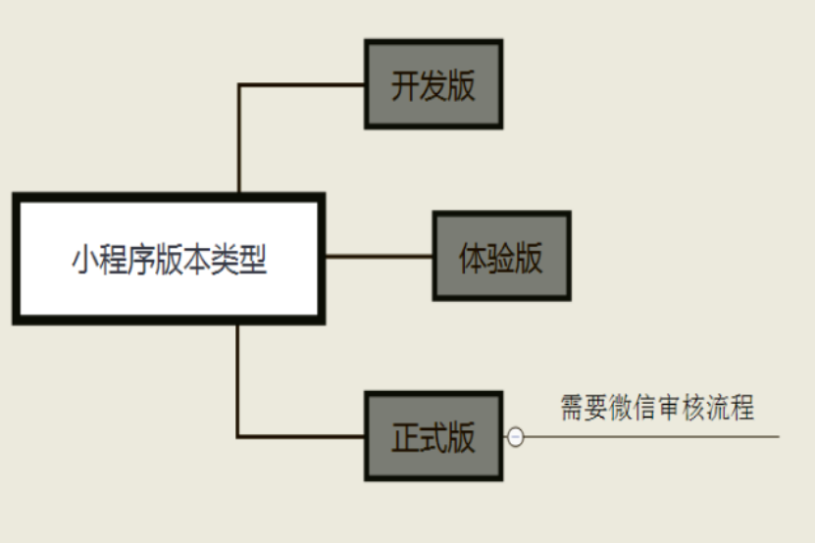

由小程序的版本类型可以看出，我们一般会准备三套环境：

1、发版访问测试环境

2、体验版访问预发布环境

3、正式版访问生产环境

由于微信审核出现问题，短时间无法使用正式版

**小程序的限制和对测试的影响**  
目前小程序在UI、设计、样式、页面跳转、消息大小等都有自己的限制，具体查看[微信小程序开发注意事项 · Issue #18 · iamxwk/Code-wiki · GitHub](https://github.com/iamxwk/Code-wiki/issues/18)

**4.功能测试**

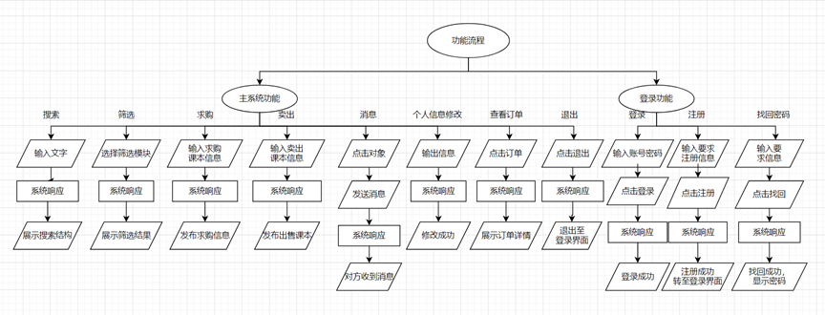

**登录**

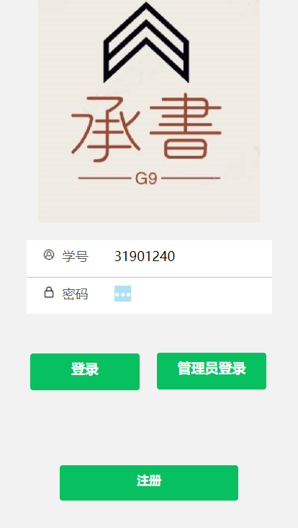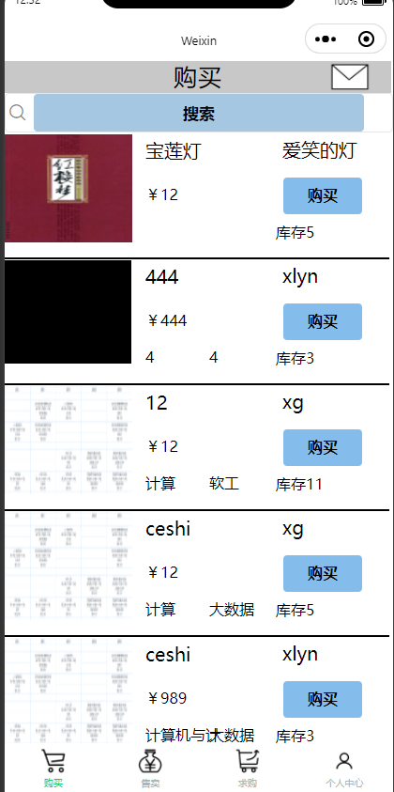

**注册**

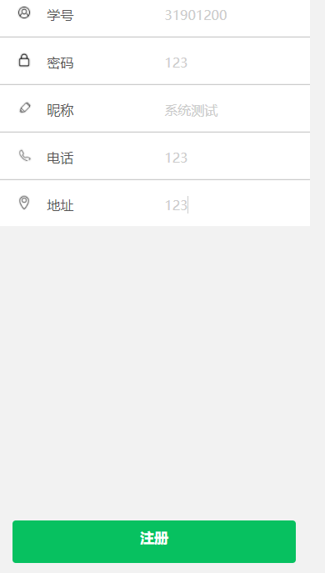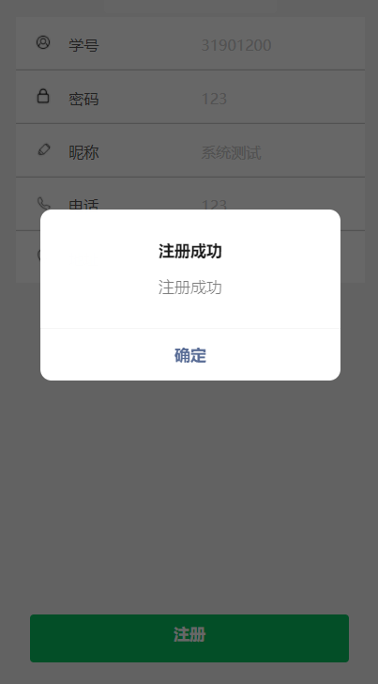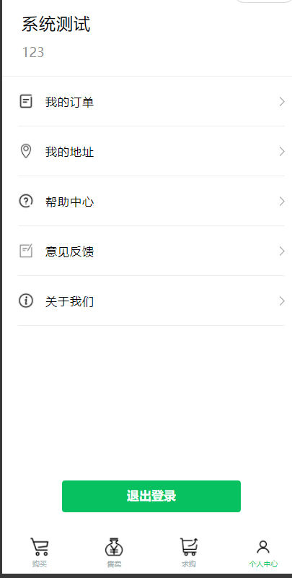

**搜索**

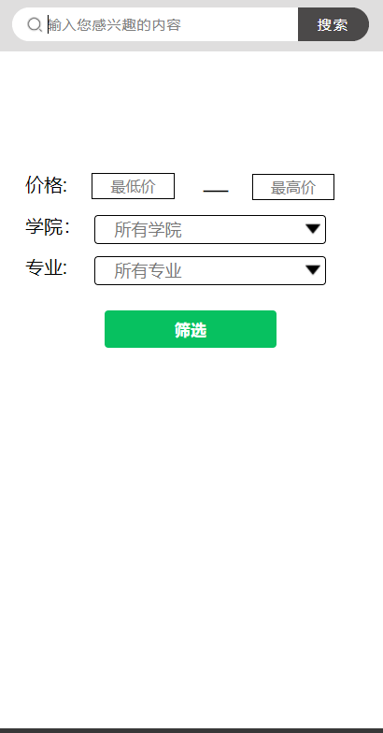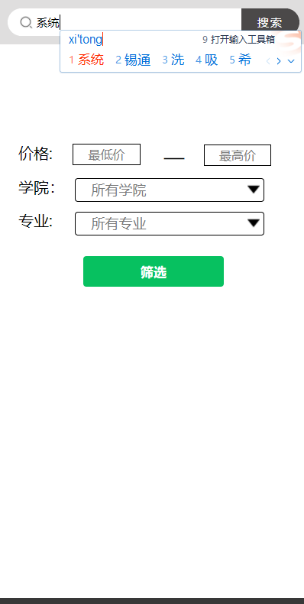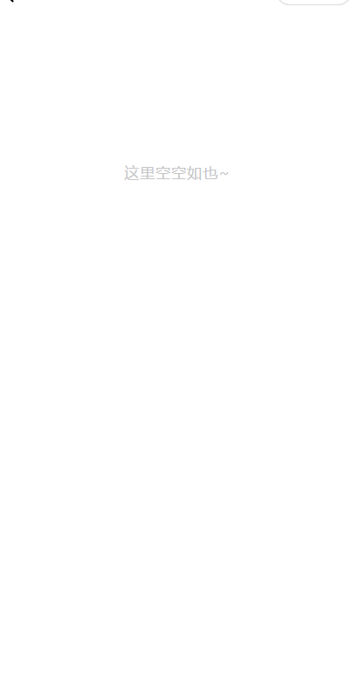

**筛选**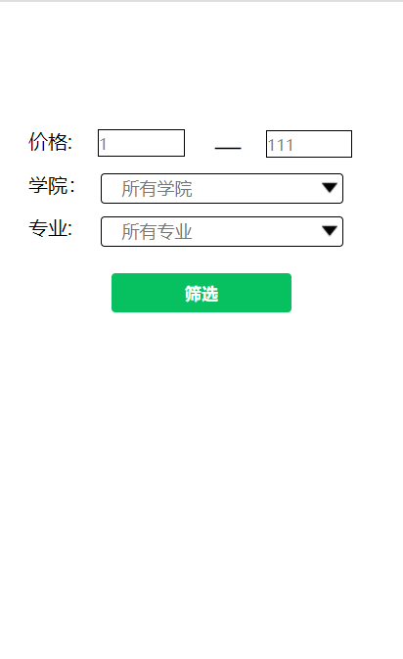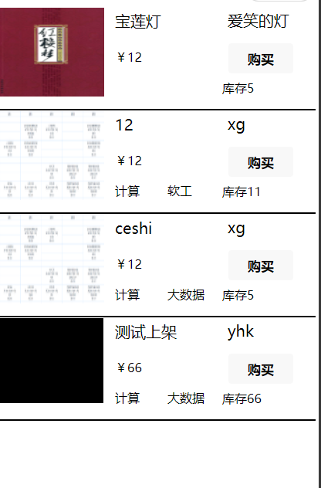

**求购**

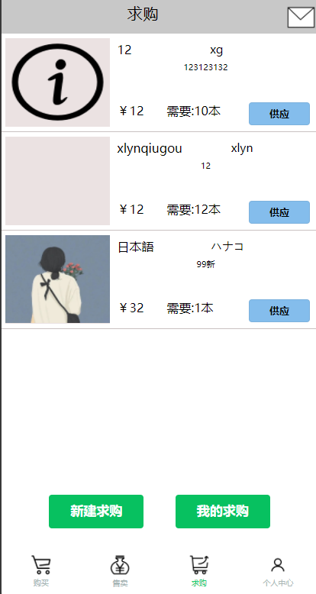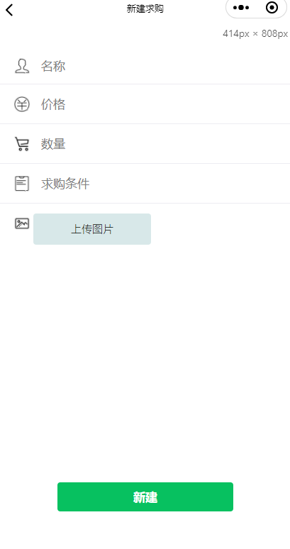

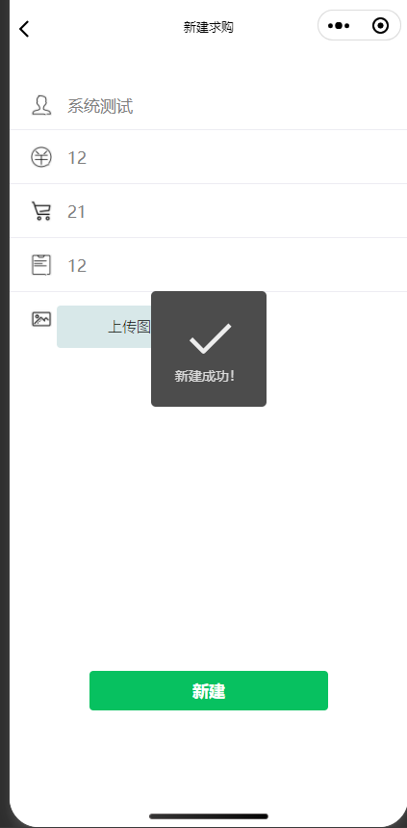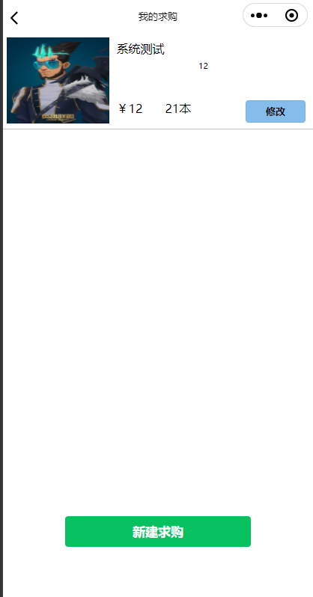

**卖出**

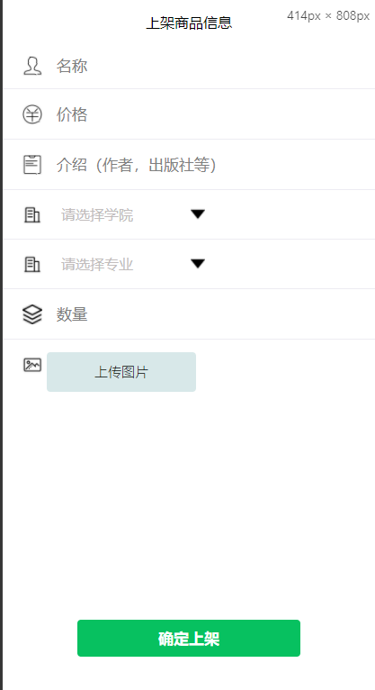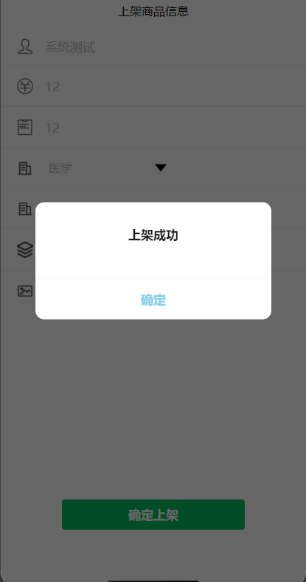

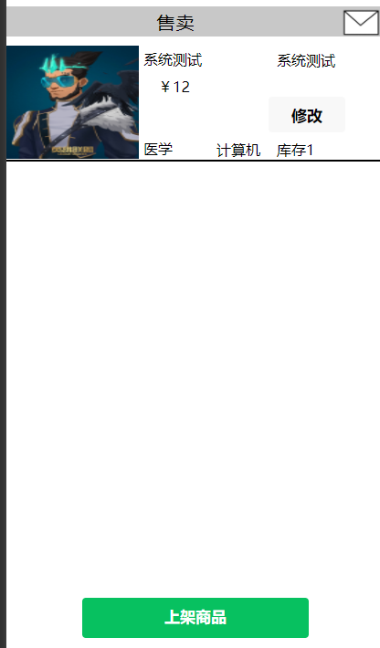

**信息修改**

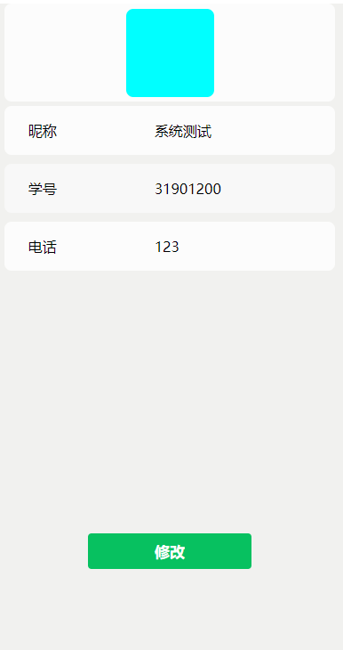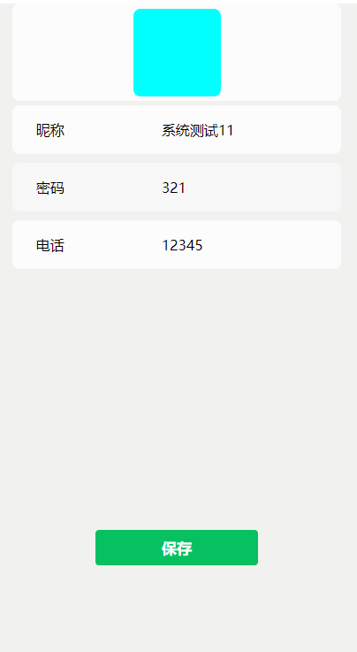

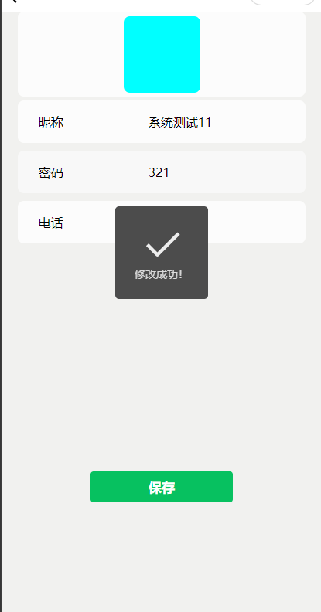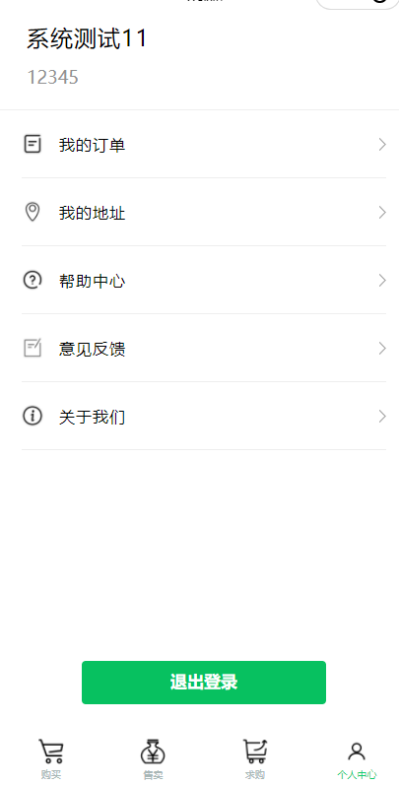

**订单**

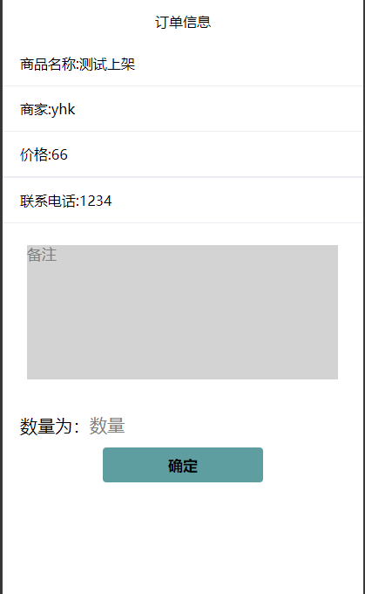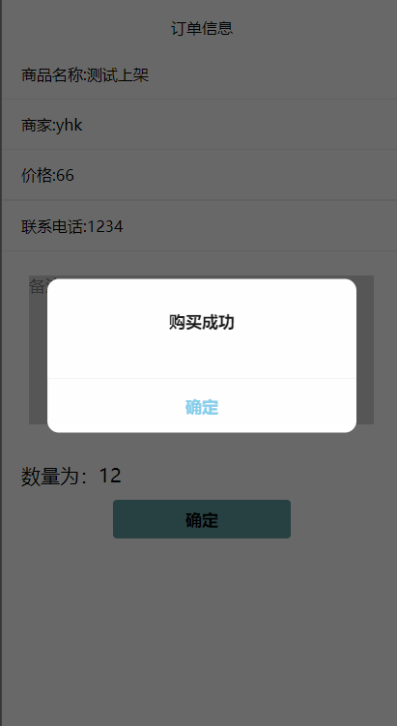



**退出**

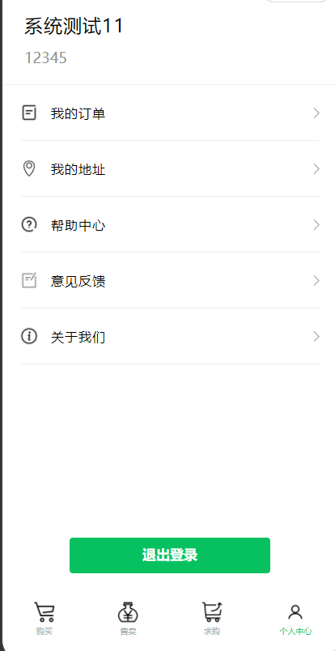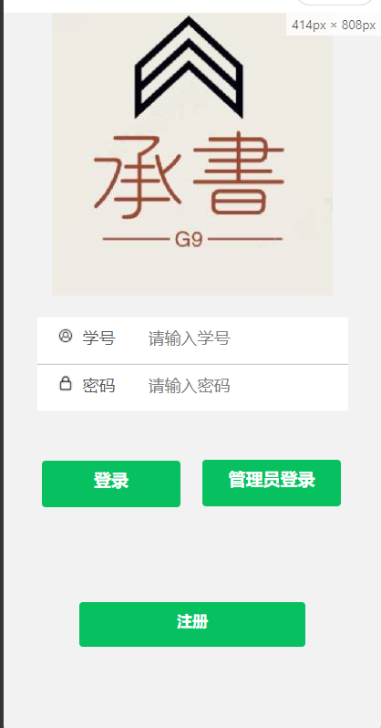

**5.健壮性测试**

**5.1安全性测试**

**由于未上传正式版成功，TBD**

**5.2压力性测试**

**1.用户连续登入登出**

**连续测试100次**

**无异常**

**2.连续上传图片100次**

**无异常**

**3.连续上架商品50次**

**无异常**

**4.连续发布求购50次**

**无异常**

**补充：**

**6输入测试**

**数字输入测试**

**价格输入 0001**

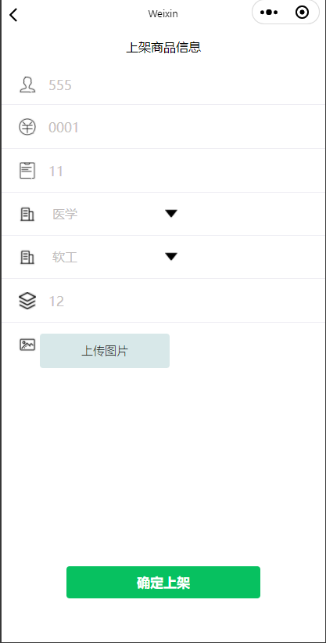**测试结果**

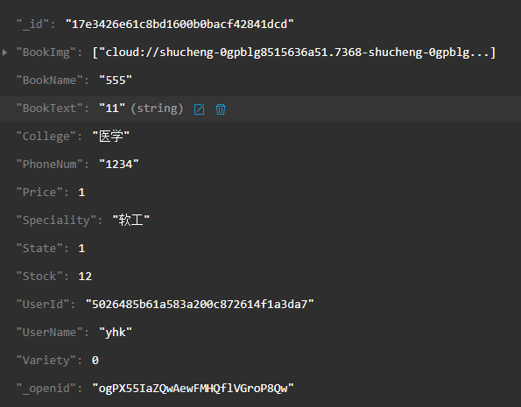

**成功**

**价格输入 99999999**

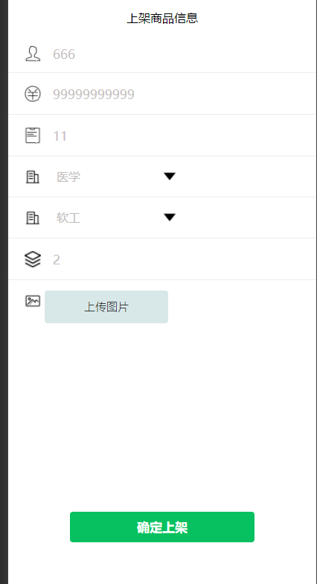

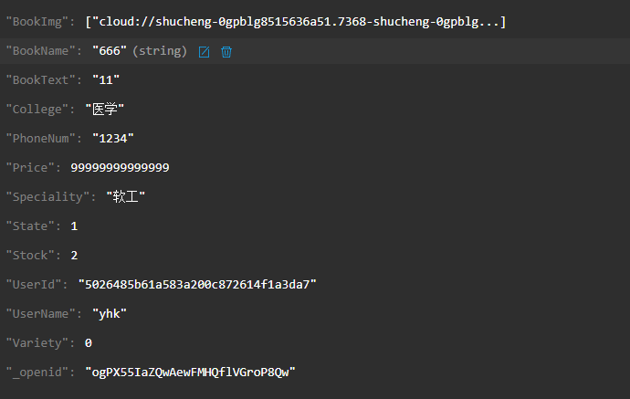

**筛选价格测试**

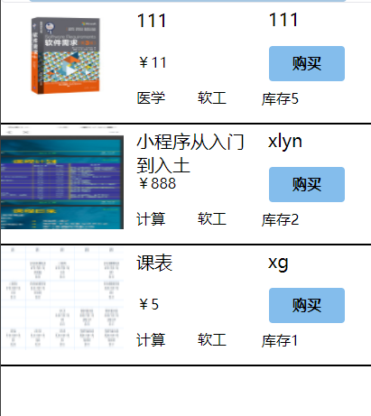

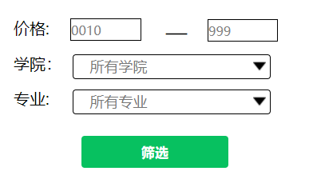

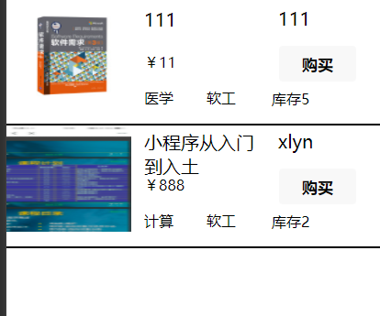**测试成功**

**求购供应数量测试**

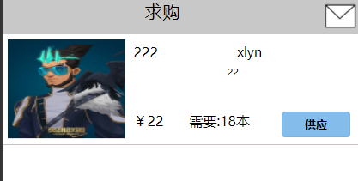

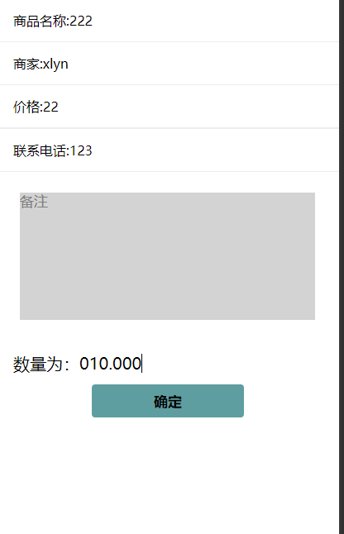

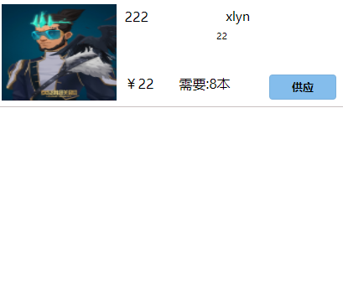

**测试成功**